Istituto Comprensivo G.Falcone e P.Borsellino di Trevignano
Scuola Primaria e Secondaria di I° grado

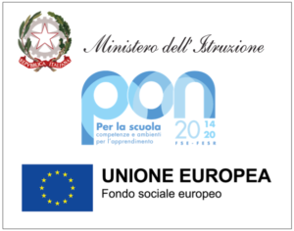
via Cavour 8, 31040 loc. Falzè – Trevignano (TV) tel. 0423.81477
Codice scuola: TVIC82800G - C.F.: 83005770264
Codice fatturazione elettronica: UFG4JW
Mail: tvic82800g@istruzione.it; PEC: tvic82800g@pec.istruzione.it
sito web: http://www.comprensivostataletrevignano.edu.it

Modello di documentazione rilasciato ai sensi del Decreto del 14 aprile 2016, n. 111 del Ministero dei Beni e delle Attività Culturali e del Turismo - Regolamento recante modifiche al Decreto 11 dicembre 1997, n.507, concernente le norme per l’istituzione del biglietto di ingresso ai monumenti, musei, gallerie, scavi, parchi e giardini monumentali (G.U. n. 145 del 23.6.2016)
La/ Il docente ………………………………………………………..

nata/o il …………………………… a ………………………………

è insegnante con contratto a tempo indeterminato

determinato dal………………………….al…..……………………..

presso questa Istituzione scolastica.

La/ Il docente …………………………………………………….., insegnante

di ………………….............………………………….(indicare la/ le disciplina/e) ha diritto, secondo le disposizioni sopra indicate,
all’accesso gratuito ai musei e ai siti di interesse archeologico, storico e culturale dello Stato.

Trevignano , 13 gennaio 2022

Il Dirigente Scolastico
Dott.ssa Santa AIELLO

